Nama : Horas Marolop Amsal Siregar  
NIM : 11321067  
Kelas : 32TI2

Result:

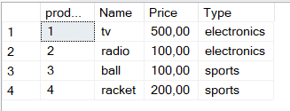

**Exercise 1**

Create a function with an input parameter the name of the product. Based on this input, the function should return or print a message like this: ‘There are (the name of the product) in stock’ or ‘There are no (the name of the product) in stock’.

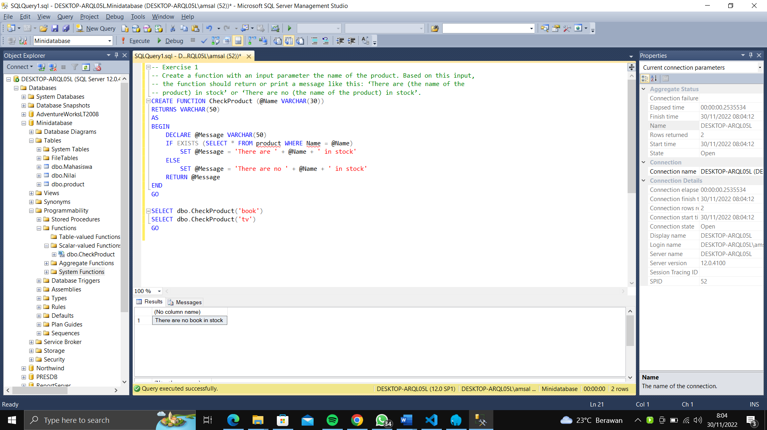

Result:

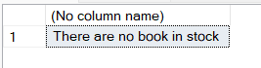



Pada fungsi CheckProduct, terdapat parameter @Name yang bertipe data varchar(30). Fungsi tersebut akan mengembalikan nilai berupa string yang berisi pesan bahwa produk tersebut ada atau tidak ada di dalam stock. Pada fungsi tersebut, terdapat variabel @Message yang bertipe data varchar(50). Variabel tersebut akan diisi dengan pesan yang sesuai dengan kondisi yang terjadi. Jika produk yang dicari ada di dalam stock, maka variabel @Message akan diisi dengan pesan bahwa produk tersebut ada di dalam stock. Jika produk yang dicari tidak ada di dalam stock, maka variabel @Message akan diisi dengan pesan bahwa produk tersebut tidak ada di dalam stock.

**Exercise 2**

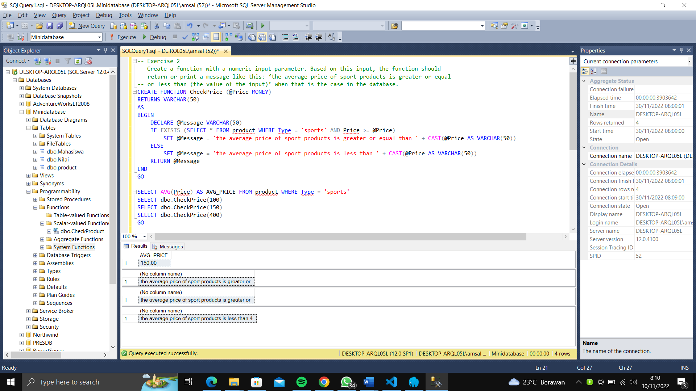

Result:

Pada fungsi CheckPrice, terdapat parameter @Price yang bertipe data money. Fungsi tersebut akan mengembalikan nilai berupa string yang berisi pesan bahwa rata-rata harga produk olahraga lebih besar atau sama dengan atau lebih kecil dari nilai input. Pada fungsi tersebut, terdapat variabel @Message yang bertipe data varchar(50). Variabel tersebut akan diisi dengan pesan yang sesuai dengan kondisi yang terjadi. Jika rata-rata harga produk olahraga lebih besar atau sama dengan nilai input, maka variabel @Message akan diisi dengan pesan bahwa rata-rata harga produk olahraga lebih besar atau sama dengan nilai input. Jika rata-rata harga produk olahraga lebih kecil dari nilai input, maka variabel @Message akan diisi dengan pesan bahwa rata-rata harga produk olahraga lebih kecil dari nilai input.

**Exercise 3**

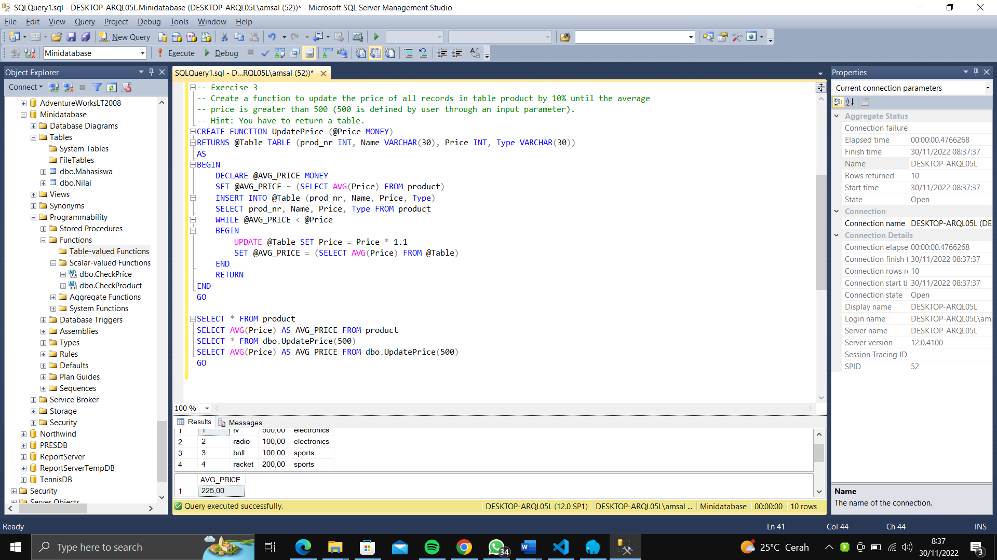

Pada fungsi UpdatePrice, terdapat parameter @Price yang bertipe data money. Fungsi tersebut akan mengembalikan nilai berupa tabel yang berisi kolom prod_nr, Name, Price, dan Type. Pada fungsi tersebut, terdapat variabel @AVG_PRICE yang bertipe data money. Variabel tersebut akan diisi dengan rata-rata harga produk yang ada di dalam tabel product. Pada fungsi tersebut, terdapat perulangan WHILE yang akan berjalan selama rata-rata harga produk yang ada di dalam tabel product kurang dari nilai input. Pada perulangan tersebut, tabel product akan diupdate dengan harga yang ditambah 10%. Setelah perulangan selesai, fungsi tersebut akan mengembalikan nilai berupa tabel yang berisi kolom prod_nr, Name, Price, dan Type.

**Exercise 4**

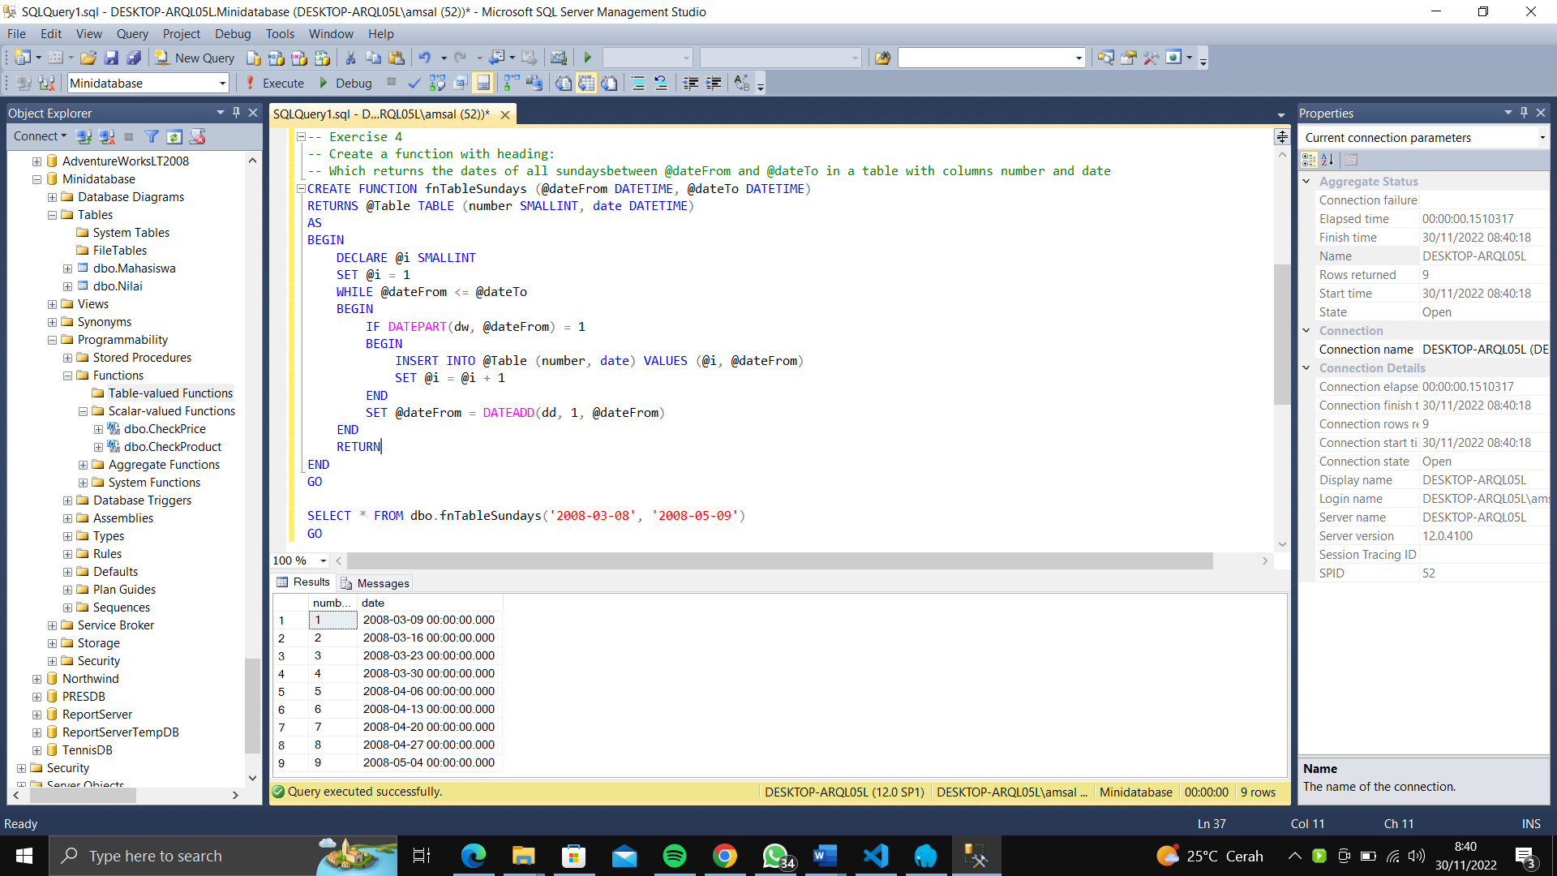

Result:

Pada fungsi fnTableSundays, terdapat parameter @dateFrom dan @dateTo yang bertipe data datetime. Fungsi tersebut akan mengembalikan nilai berupa tabel yang berisi kolom number dan date. Pada fungsi tersebut, terdapat variabel @i yang bertipe data smallint. Variabel tersebut akan diisi dengan angka 1. Pada fungsi tersebut, terdapat perulangan WHILE yang akan berjalan selama tanggal awal kurang dari tanggal akhir. Pada perulangan tersebut, jika tanggal yang ditunjuk oleh variabel @dateFrom adalah hari minggu, maka tanggal tersebut akan dimasukkan ke dalam tabel yang akan dikembalikan. Setelah perulangan selesai, fungsi tersebut akan mengembalikan nilai berupa tabel yang berisi kolom number dan date.